Prijedlog PRIPREME ZA IZVOĐENJE NASTAVNOG SATA POVIJESTI

NASTAVNA TEMA:  Hrvatska u kasnom i razvijenom srednjem vijeku |  |  |  | ŠKOLA:
NASTAVNA JEDINICA:  Ponavljanje |  |  |  | UČITELJ/ICA:
REDNI BROJ: 33. |  |  |  | RAZRED:
TIP NASTAVNOG SATA: tematsko ponavljanje |  |  |  | DATUM:
SADRŽAJ ZA OSTVARIVANJE ODGOJNO-OBRAZOVNIH ISHODA:  Hrvatska kneževina, kraljevstvo, zajednica s Ugarskom, dio habsburških zemalja  Utjecaj križarskih ratova na europska i hrvatska društva |  |  |  | DOMENA:  POLITIKA  DRUŠTVO
ISHOD PREDMETA:  POV OŠ A.6.1.  Učenik objašnjava dinamiku i promjene u pojedinim društvima u srednjem i ranom novom vijeku.  POV OŠ D.6.1.  Učenik objašnjava oblike vlasti i načine upravljanja državom u srednjem i ranom novom vijeku. |  |  |  | ISHOD TEME:  Učenik:  -objašnjava razvoj hrvatske srednjovjekovne države i njezin položaj u različitim državnim zajednicama  - uspoređuje društvene odnose u srednjem i ranom novom vijeku
ISHODI NA RAZINI AKTIVNOSTI NASTAVNE JEDINICE:
Učenik
- samovrednuje i procjenjuje svoje znanje
- odgovara na pitanja u Kahoot kvizu
- odgovara na pitanja na radnom listiću

OBLICI RADA:
frontalni rad, individualni rad, rad u paru

NASTAVNE METODE:
razgovor, čitanje i rad na tekstu, usmeno izlaganje, pisanje
(*napomena: DDS je kratica za dodatni digitalni sadržaj dalje u tekstu kratica u DDS)
KLJUČNI POJMOVI:
Ključni pojmovi nastavne teme Hrvatska u srednjem vijeku

NASTAVNA SREDSTVA I POMAGALA:
udžbenik, računalo i LCD projektor/pametna ploča, tablet, dodatni digitalni sadržaji (mozaBook i e-sfera)
POVEZANOST S NASTAVNIM PREDMETIMA:  Informatika  POVEZANOST S MEĐUPREDMETNIM TEMAMA:  UKU, OSR, POD |  | POVIJESNI TEHNIČKI KONCEPTI:  Kontinuitet i promjena; Usporedba i sučeljavanje; Uzroci i posljedice; Vrijeme i prostor; Rad s povijesnim izvorima
ORGANIZACIJA I TIJEK NASTAVNOG SATA
STRUKTURA NASTAVNOG SATA | Prijedlog AKTIVNOSTI |  | VREDNOVANJE  VZU – vrednovanje za učenje  VKU – vrednovanje kao učenje  VN – vrednovanje naučenog
UVODNI DIO | - učenici odgovaraju na pitanja – Kahoot kviz https://create.kahoot.it/details/hrvatska-u-razvijenom-i-kasnom-srednjem-vijeku/800aef52-c58d-4e06-a59c-bdb94a63f832 |  | - provjera točnih odgovora (VZU, VN)
GLAVNI DIO | - učenici rješavaju radni listić s pitanjima (slična pitanja mogu biti i u ispitu) (Prilog 1) |  | - učenici će jednim drugim bodovati odgovore prema uputama učitelja/ice (VZU)
ZAVRŠNI DIO | - samovrednovanje |  | - učenici će samovrednovati svoj rad i procijeniti svoje znanje pomoću tablice
  Tvrdnja | U potpunosti točno | Djelomično točno | U potpunosti netočno
  Zadatke sam riješio bez pomoći udžbenika ili bilježnice.
  Zadatci mi nisu predstavljali problem
  Motiviran sam za rješavanje ovakvih zadataka.
  Zadatci su mi pomogli osvijestiti moju razinu znanja.
  Zadatci će mi pomoći u planiranju učenja.
Plan ploče
- Plan ploče čini riješeni radni listić

Prilog 1. Radni listić s pitanjima za ponavljanje
U sljedeća tri zadatka samo je jedan točan odgovor. Zaokruži slovo ispred točnog odgovora.
1
1. Koja je dinastija naslijedila dinastiju Arpadovića na prijestolju?
a) Anžuvinci b) Habsburgovci c) Šubići d) Trpimirovići
1
2. Koji su grad osvojili križari tijekom Četvrtog križarskog rata?
a) Dubrovnik b) Pula c) Split d) Zadar
1
3. Koji je vladar naslijedio Trpimira na prijestolju?
a) Branimir b) Domagoj c) Tomislav d) Zdeslav
U sljedećih sedam zadataka dopuni rečenice.
1
4. Ime vladara iz reda Šubića koji je nosio titulu „ban Hrvata i gospodar Bosne“ je ______________________ .
2
5. Mir 1358. godine između Hrvata i ____________________ potpisan je u gradu __________________________ .
1
6. Krvavi sabor 1397. održao se u gradu ________________________ .
1
7. Ime posljednjeg vladara iz dinastije Trpimirovića je ______________________ .
1
8. Ime prvog hrvatskog vladara koji nosi titulu kralja je __________________________ .
2
9. Ime hrvatskog vladara koji je 1075. okrunjen za cara je __________________________, a ime grada u kojem je održano krunjenje je __________________________ .
Sljedeći zadatak riješi uz pomoć priloženog grafičkog priloga.
4
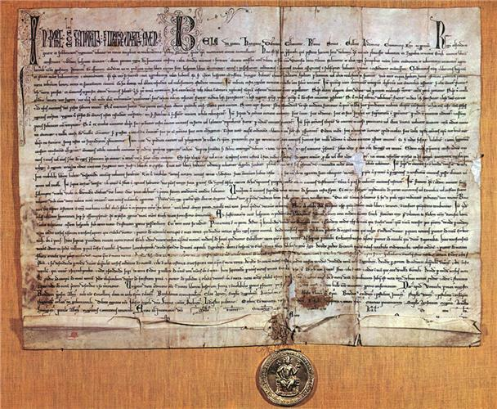
10. a) Kako se zove prikazani povijesni izvor?
____________________________________
b) Na koje se naselje odnosi ovaj dokument? ______________________
c) Tko je donio ovaj dokument? ______________________
d) Koje je godine donijet ovaj dokument?
____________________________________
Sljedeći zadatak riješi koristeći se priloženim povijesnim izvorom.
5
11. Pozorno pročitaj tekst, a zatim odgovori na pitanja.
„Godine Gospodnjeg utjelovljenja 1107., V. mjeseca, XXV. dana, dvanaeste godine mog vladanja.
Ja Koloman kralj Ugarske, Hrvatske i Dalmacije zaklinjem se na sveti križ vama Trogiranima, svojim vjernim građanima da ću održavati čvrsti mir; meni i mom sinu i mojim nasljednicima nećete plaćati tribut (godišnji porez). A potvrđivat ću biskupa i kneza koga izaberu svećenstvo i puk. I dopustit ću da se služite svojim zakonom od starine, osim što će od gradske lučke pristojbe od stranačkih lađa kralj imati dvije trećine, knezu trećinu, a biskup desetinu. I neću dopustiti da se u vašem gradu nastani nijedan Ugrin ili stranac osim onoga koga po svojoj volji zaželite. Kad pak k vama dođem da se krunim ili da s vama raspravljam o državnim poslovima, nikome se od građana neće nanositi nasilje nad njihovim kućama. A učini li se slučajno jednom nekome to da ga moja vlast suviše tišti pa ushtjedne ići drugamo, neka sa ženom i djecom i pratnjom i sa svim svojim slobodno ode.
a) Koji se vladar spominje u tekstu? _______________________________
b) Kojoj dinastiji pripada imenovani vladar? __________________________________
c) Kako glasi puni naziv vladarske titule? __________________________________
d) Kojem gradu vladar daje povlastice? __________________________________
e) Koje su obveze grada? ______________________________________________________________
_________________________________________________________________________________ .
U sljedećem zadatku poredaj odgovore upisivanjem brojeva od 1 do 4 na crte ispred odgovora.
2
12. Poredaj navedene događaje u hrvatskoj povijesti tako da na crtu ispred imena događaja koji se dogodio najranije upišeš broj 1, a na crtu ispred imena događaja koji se dogodio najkasnije upišeš broj 4.
___ vladavina Karla I. Anžuvinca | ___ Zadarski mir
___ krunidba Žigmunda Luksemburškog | ___ prodaja Dalmacije

Sljedeći zadatak riješi uz pomoć priloženog grafičkog priloga.
4
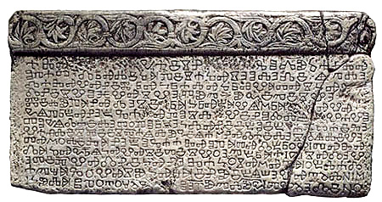
13. a) Kako se zove prikazani povijesni izvor?
___________________________________
b) Kojim je pismom napisan? ______________________
c) Kojim je jezikom napisan? ______________________
d) Koji se vladar spominje u tekstu?
___________________________________

U sljedećem zadatku dva su točna odgovora. Zaokruži slova ispred točnih odgovora.
2
14. Koje su od navedenih tvrdnji točne o vladavini Petra Krešimira IV.?
a) Izgubio vlast u dalmatinskim gradovima.
b) Novčano je pomagao gradnju samostana.
c) Protiv je crkvenih reformi.
d) Slabi vlast župana i banova.
e) Učvrstio je vlast na obali.
U sljedećem zadatku odgovor upiši cjelovitim rečenicama.
2
15. Opiši uzroke i posljedice ustanka Ljudevita Posavskoga.
_________________________________________________________________________________________________________________________________________________________________________________________________________________________________________________ .

